Введение «Основ религиозной культуры и светской этики» в ОУ

Уважение к культуре и традициям народов в условиях многонационального и многофункционального государства является ключевым принципом и фундаментальной ценностью, на которой базируется преподавание курса «Основы религиозных культур и светской этики».
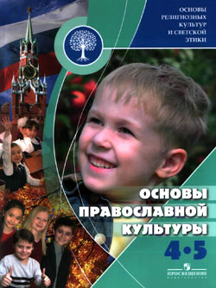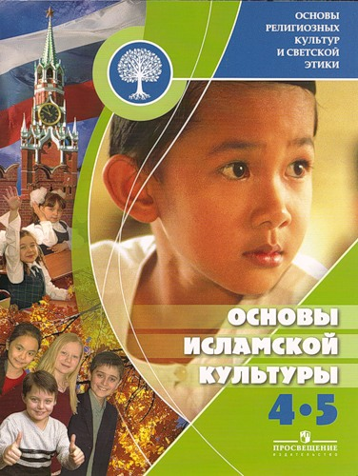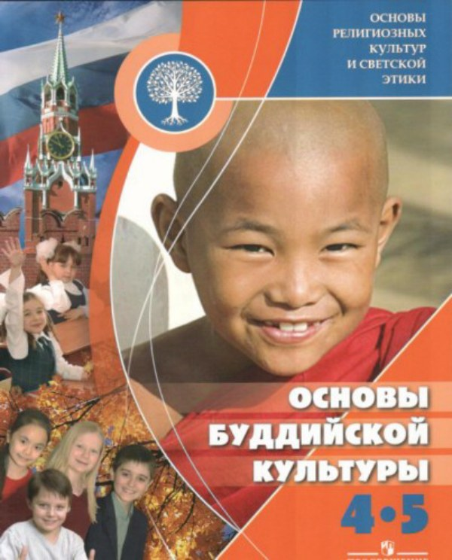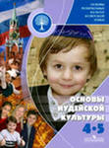

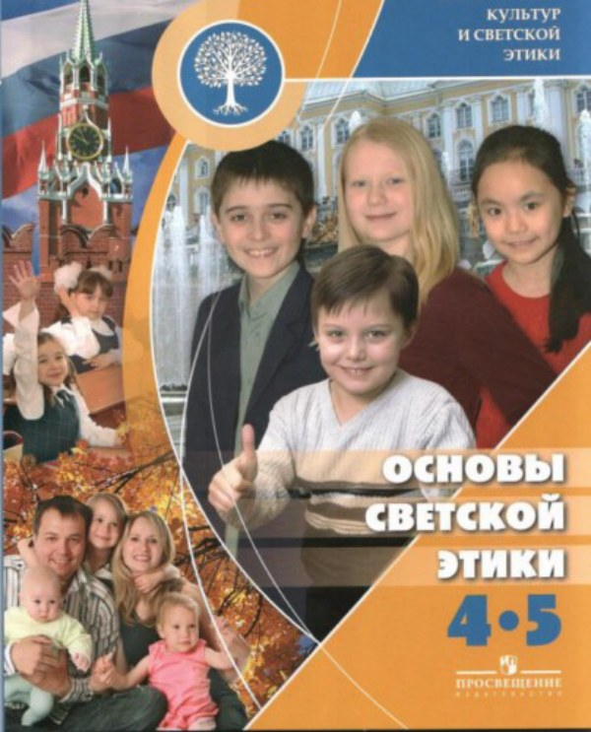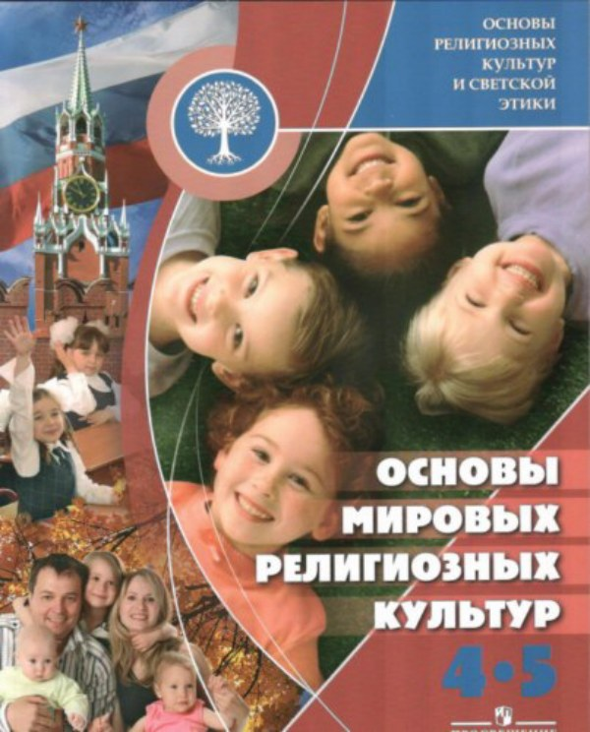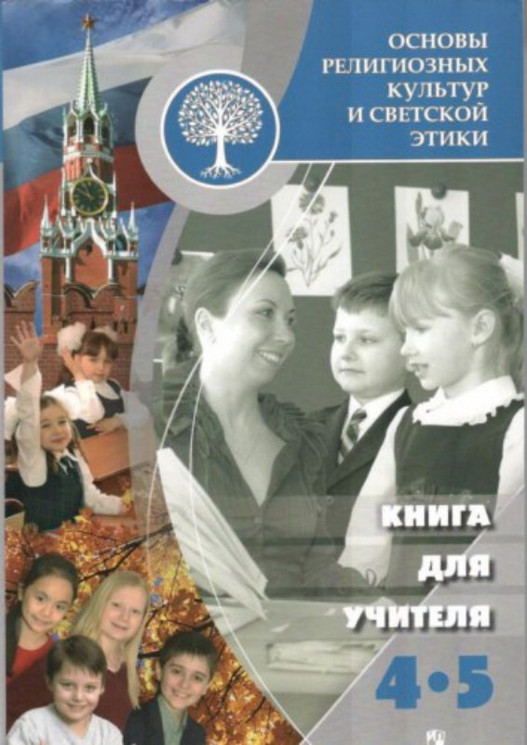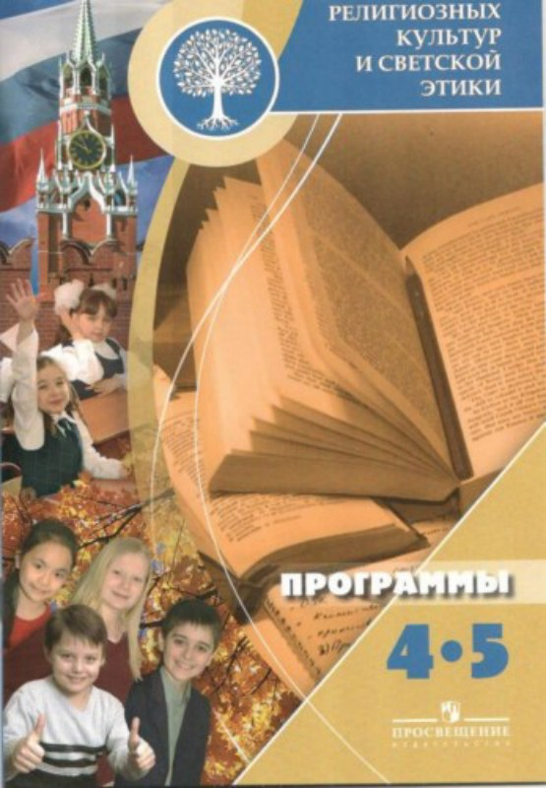

Основы религиозных культур и светской этики (ОРКСЭ) — учебный предмет, включённый Министерством образования и науки Российской Федерации в школьную программу в качестве федерального компонента сначала экспериментально в 19 регионах России — с 1 апреля 2010 года, а при успешной реализации эксперимента — во всех регионах с 2012 года. Предмет включает 6 модулей, из которых ученики по своему выбору или выбору их родителей (законных представителей) могут выбрать один для изучения.
Список модулей:
«Основы иудейской культуры»
«Основы мировых религиозных культур»
«Основы светской этики»

«Основы православной культуры»
«Основы исламской культуры»
«Основы буддийской культуры»

Учебный курс ОРКСЭ является культурологическим и направлен на развитие у школьников 10-11 лет представлений о нравственных идеалах и ценностях, составляющих основу религиозных и светских традиций многонациональной культуры России, на понимание их значения в жизни современного общества и своей сопричастности к ним.
Цель учебного курса ОРКСЭ — формирование у младшего подростка мотиваций к осознанному нравственному поведению, основанному на знании и уважении культурных и религиозных традиций многонационального народа России, а также к диалогу с представителями других культур и мировоззрений.

Задачи учебного курса ОРКСЭ:
- знакомство обучающихся с основами православной, мусульманской, буддийской, иудейской культур, основами мировых религиозных культур и светской этики;
- развитие представлений младшего подростка о значении нравственных норм и ценностей для достойной жизни личности, семьи, общества;
- обобщение знаний, понятий и представлений о духовной культуре и морали, полученных обучающимися в начальной школе, и формирование у них ценностно-смысловых мировоззренческих основ, обеспечивающих целостное восприятие отечественной истории и культуры при изучении гуманитарных предметов на ступени основной школы;
- развитие способностей младших школьников к общению в полиэтнической и многоконфессиональной среде на основе взаимного уважения и диалога во имя общественного мира и согласия.
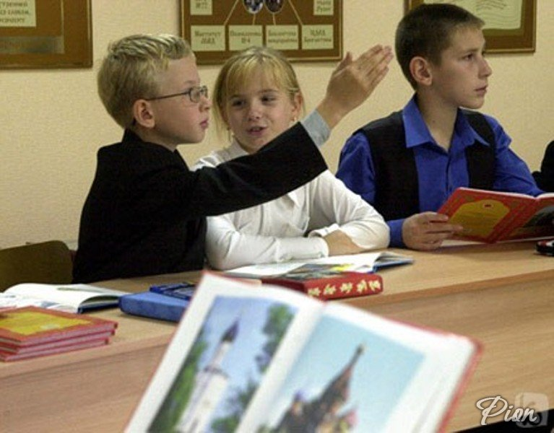
Отношение граждан РФ к введению курса ОРКСЭ
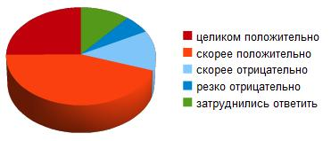
Основные особенности:
Преподавать данный курс в школе будут светские педагоги;
Курс имеет не вероучительный, а культурологический характер;
Содержание всех модулей комплексного учебного курса подчинено общей цели – воспитанию личности гражданина России посредством приобщения его к нравственным и мировоззренческим ценностям;
Содержание всех модулей группируется вокруг трёх базовых национальных ценностей: 1) Отечество, 2) семья и 3) культурная традиция. На этих базовых ценностях будет осуществляться воспитание детей в рамках нового курса;
Структура курса (34 часа)
4 класс, четвертая четверть (17 часов)
Блок 1. Введение. Духовные ценности и нравственные идеалы в жизни человека и общества (1 час)
Блок 2. Основы религиозных культур и светской этики. Часть 1. (16 часов)
5 класс, первая четверть (17 часов)
Блок 3. Основы религиозных культур и светской этики. Часть 2. (12 часов)
Блок 4. Духовные традиции многонационального народа России (5 часов)

